SU KİMYASI
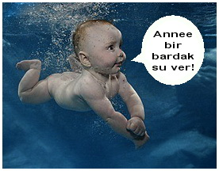
• Yeryüzünün yaklaşık üçte ikisini kaplayan su insan ve diğer canlılar için yaşamsal öneme sahiptir.
• İnsan vücudunun yaklaşık %70 i sudur. Normal bir insanda 35 litre su bulunur. Gün içerisinde terleme ve boşaltım ile birlikte yaklaşık 2,5 litre su kaybedilir.
• Su sadece içmek için değil aynı zamanda temizlik, yemek pişirmek, ısıtma ve soğutma işlemleri gibi birçok alanda da kullanılır.
• Su döngüsü içerisinde yeryüzüne dönen yağmur suları geçtikleri yerlerdeki toprakta bulunan bazı maddeleri çözerler ve o toprağın özelliğine göre farklı iyonları bünyelerine katarlar.
• Suda çözünmüş halde bulunan iyonlar suyun tadını, rengini ve diğer özelliklerini etkiler. Örneğin demir iyonu içeren suların rengi kırmızı veya sarı, mangan iyonu içeren suların rengi siyah olur. Ayrıca tatları da bozuktur.
SERT SU
• Yağmur Suları yeraltında ve yerüstünde ilerlerken kireçli topraktan geçtiklerinde kireci çözerler. Bunun sonucunda suya Ca+2 iyonları karışır. Benzer şekilde bazı toprak katmanlarından da sular geçtiklerinde bu sulara Mg+2 iyonları da karışır.
• Sert Su: Yapısında Ca⁺² veya Mg⁺² veya her iki iyonu da fazla miktarda bulunduran sulara denir.
Sert Suların Özellikleri
1. Yapısında Ca⁺² veya Mg⁺² iyonu fazladır.
2. Kireçli su olarak da adlandırılırlar.
3. Sağlık açısından tehlikeli değildirler.
4. Ca⁺² iyonu kemik gelişimi açısından faydalıdır.
5. Rengi şeffaf olabilir.
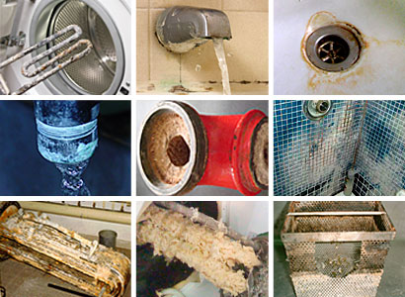

Sert Suların Olumsuz Etkileri
1. Sert sularda sabun köpürmez. Bu tür sular sabunun fazla harcanmasına neden olur.
• Ca+2 veya Mg+2 iyonları sabunla tepkimeye girerek çökelti oluşturur ve böylece sabun kirle temas edemeden harcanmış olur.
2. Sert sular giysilerin daha çabuk yıpranmasına ve renginin solmasına neden olur.
• Sert sularda bulunan iyonlar kumaş üzerinde çökelti oluşturur ve buda kumaşın yıpranmasına ve renginin solmasına sebep olur.
3. Sert sular bulaşık, lavabo ve musluk gibi yüzeylerde kireç lekeleri oluşturur.
• Sert suyla temizlenen yüzeylerde suyun buharlaşmasından sonra sudaki tuzların çökmesiyle lekeler oluşur.
4. Sert sular ısıtıcılarda kireç birikmesine neden olur. Bu da elektrik tüketimini artırır.(ütü, su ısıtıcısı, bulaşık-çamaşır makineleri vb.)
• Isıtıcının yüzeyinde biriken sert sudaki tuzlar(kireç) ısının suyla iletimini engeller. Bu da enerji sarfiyatına sebep olur.
5. Sert sular sıcak su borularının tıkanmasına sebep olur(kalorifer-çamaşır-bulaşık mak. Boruları)
• Sıcak sert suların taşındığı borularda kireç birikmesi olur. Bunun sonucunda boruların çapı küçülür, su akışı azalır ve zamanla boru yıpranır ve parçalanır.
6. Sert sular cam yüzeylerin ve eşyaların zamanla aşınmasına sebep olur
• Sert suların yapısındaki iyonlar(Ca ve Mg) cam yüzeyleri çizer.
7. Sert sular çaydanlıkların dibinde tortu oluşmasına sebep olur.
• Ca⁺²_{(suda)} + CO₃⁻²_{(suda)} --------------- CaCO_{3(katı)}

Sert Suların Yumuşatılması
• Yumuşak Su: Yapısında Ca⁺² veya Mg⁺² veya her iki iyonu da fazla miktarda bulundurmayan sulara denir.
• Sert suları yumuşatmak için iki yöntem kullanılır.
1. Kaynatarak yumuşatma
2. İyon değiştirici reçine yastıkları ile yumuşatma

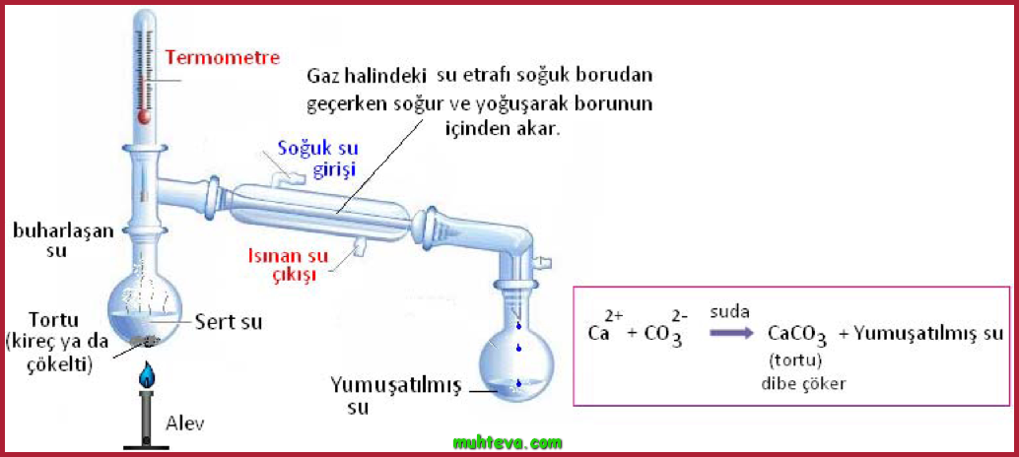
1. Kaynatarak Yumuşatma:
Su kaynatıldığında sertliğe neden olan Ca⁺² iyonları sudaki CO₃⁻² ile birleşir ve CaCO₃ (kireç )olarak dibe çöker. Böylece sert su yumuşamış olur.
• Bu işlem sonucunda su bulanıklaşır.
• Bu işlem pahalı bir işlemdir.
• Çok fazla enerjiye ihtiyaç duyulur.

2. İyon değiştirici Reçine Yastıkları İle Yumuşatma:
İyon değiştirici reçine yastıkları sudaki Ca⁺² ve Mg⁺² iyonlarının suya sertlik vermeyen Na⁺¹ veya K⁺¹ gibi iyonlarla yer değiştirilmesini sağlar.
NOT: Reçine yastığı Na⁺¹ iyonlarının tamamı harcandığında kullanılmaz hale gelir.
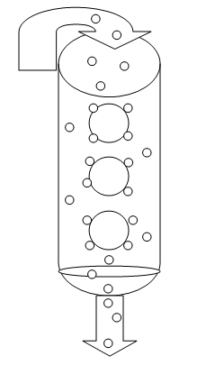
Suyu yumuşatmanın en pratik yolu iyon değiştirici reçine kullanmaktır. İyon değiştirici reçineli sistemler genelde sodyum iyonları ile sertlik iyonlarını yer değiştirterek çalışırlar. Proses esnasında su reçine tanecikleri arasından süzülerek geçer. Reçine tanecikleri üzerindeki elektrik yükü sodyum iyonlarını reçine taneciği üzerinde tutar. Ancak, reçine taneciklerinin aynı zamanda sertlik minerallerini tutma kabiliyeti de vardır. Reçine taneciklerinin sertlik minerallerini tutma kabiliyeti sodyum iyonlarını tutma kabiliyetine göre daha fazladır. Bu şekilde iyon değişimi gerçekleşir.
Belli miktarda sert su reçine yatağından geçtikten sonra, reçine tanecikleri tamamıyla, sertlik mineralleriyle kaplanır. Bu durumda sertlik minerallerinin tutulması son bulur. Sertlik iyonlarının tekrar sudan tutulabilmesi için reçine taneciklerinin sertlik minerallerinden kurtarılarak tekrar sodyum taneciklerinin bağlanması gereklidir. Bu işleme ‘rejenerasyon’ adı verilir. Rejenerasyon esnasında tuzlu su reçine tankına verilir ve reçine sodyuma doyurulur. Reçine tankında biriken yüksek konsantrasyondaki sodyum iyonları sertlik iyonlarını reçine taneciklerinden ayırır. Reçine daha sonra temiz su ile durulanarak, fazla tuz ve sertlik mineralleri tanktan atılır. Reçine tankı tekrar sertlik iyonlarını tutmaya hazır durumdadır.

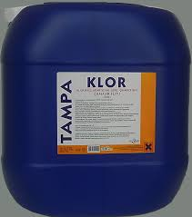
Suların Mikroplardan Arındırılması
• Suların sertliğinin giderilmesi içilebilir kalitede su elde edildiği anlamına gelmez. Çünkü sularda değişik hastalıklara neden olan bakteriler ve mikroplar bulunur. O halde suyun bunlardan temizlenmesi gerekir.
• Dezenfeksiyon: Suların mikroplardan temizlenerek sağlıklı hale getirilmesine denir.
• Dezenfektan: Bu amaçla kullanılan maddelere denir.
• İçme sularının mikroplardan temizlenmesi için dezenfektan olan KLOR yaygın olarak kullanılmaktadır. Bu işleme KLORLAMA denir
• Klor sudaki zararlı mikroorganizmalarla tepkimeye girerek onların etkilerini yok eder.
• Son zamanlarda klorlama yerine daha sağlıklı olduğu için OZON dezenfektan olarak kullanılmaktadır.
Korozyon
Demirin paslanmasında olduğu gibi metallerin nemli ortamlarda zamanla tahribata uğrayarak aşınmasına denir.
• Altın, platin, nikel ve krom korozyona karşı dayanıklıdır.
• Sodyum, potasyum ve demir gibi metaller ise hızlı biçimde korozyona uğrar.
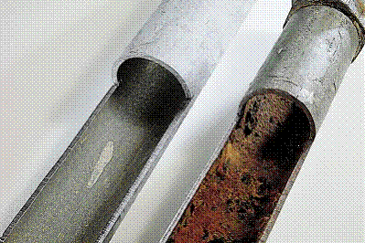
Metalleri korozyona karşı korumak için alınması gereken önlemler:
1. Metallerin yüzeyini boyamak
2. Metalleri nemsiz ve kuru ortamda saklamak
3. Katodik koruma yapılabilir.
• Metalin etrafı bir kurban metal ile kaplanır(Mg-Zn)
• Bu uygulama yer altına gömülen yakıt ve benzeri tanklar, boru hatları, liman iskeleleri ve gemi gövdelerini korumak için yapılır.
4. Metallerin yüzeyini korozyona dayanıklı metallerle kaplamak.
• Demiri Çinko ile kaplama – Galvanizleme
• Metalleri Nikel ile kaplama – Nikelaj
• Metalleri Kromla kaplama – Kromaj
• Demir-Nikel-Krom Alaşımı – Paslanmaz Çelik

